Часто дети отказываются есть те продукты, которые им необходимы, и требуют то, что совсем неполезно. В этом случае можно посоветовать следующее:
- Если ваш ребенок развил в себе склонность к какому-либо виду пищи и хочет есть его каждый день, позвольте ему, если продукт питателен, но только раз в день. При следующем приеме пищи кормите его тем, что едят остальные. Если он хочет съесть то, что вы считаете нежелательным, не нужно ему запрещать это есть совсем. Постарайтесь сделать так, чтобы эта еда не стала для него запретным плодом, который, как известно сладок.
- Никогда не делайте проблему из того, что ваш ребенок не любит какую-то пищу. Никакой вид пищевых продуктов не является сам по себе незаменимым. Например, овощи одного цвета могут заменить друг друга, и если ребенок не любит молоко, то необходимый ему кальций он может получить из сыра.
- Не говорите: «Съешь все это, тебе это полезно». Это звучит так, будто вы предлагаете лекарство. Пусть дети увидят, что вы едите то же самое и с удовольствием.
- Не говорите: «Если съешь овощи, получишь мороженое». Ненавистная еда станет еще противнее, запретный плод еще желаннее, и ребенок поймет, что все, что нужно сделать, чтобы получить сладкое, - это подкупить вас.
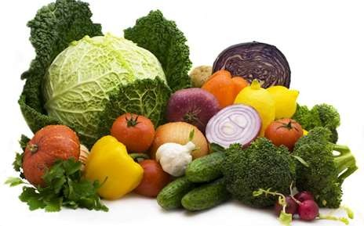
Для нормального развития организма детей большое значение имеет правильный режим питания. Понятие
«режим питания» включает регулярность питания, кратность питания, распределение суточного рациона по энергоценности, химическому составу, продуктовому набору и массе на отдельные приемы пищи. Если ребенок приучен завтракать, обедать и ужинать в определенное время, то к этому времени у него появляется аппетит, так как в организме начинается выделение пищевых соков. Несоблюдение режима питания может явиться причиной многих заболеваний, последствия которых
сказываются не всегда сразу.

г. Нижний Новгород, ул. Юпитерская, 4 а Телефон: (831)252-52-33
dou401nn@yandex.ru
http://www.dou401nn.edusite.ru/
Муниципальное бюджетное дошкольное образовательное учреждение «Детский сад № 401» г. Нижний Новгород

«Правильное питание детей»

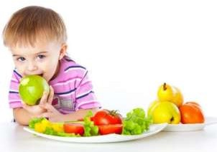

Питание обеспечивает основные жизненные функции организма человека. С пищей доставляется энергия, необходимая для всех внутренних процессов организма, а также для осуществления внешней работы и передвижения. Наконец, с пищей человек получает вещества, которые необходимы для синтеза соединений, играющих роль регуляторов и биологических катализаторов: гормонов и ферментов. Поэтому основным требованием к питанию является соответствие количества и качества пищи потребностям организма.
Выделяем основные принципы рационального питания:
- Соответствие калорийности пищевого рациона суточным энергетическим затратам.
- Соответствие химического состава, калорийности и объема рациона возрастным потребностям и особенностям организма.
- Сбалансированное соотношение пищевых веществ в рационе (белков, жиров, углеводов).
- Разнообразие используемых пищевых продуктов (широкий ассортимент, в том числе овощей, фруктов, ягод, разнообразной зелени).
- Правильная кулинарно - технологическая обработка продуктов с целью сохранения биологической и пищевой ценности.

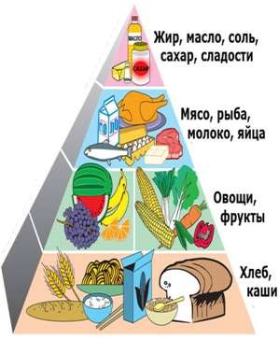

Важнейшим компонентом питания являются белки. Источниками белка являются следующие продукты: мясо, рыба, яйца, сыр, молоко, хлеб, картофель, фасоль, соя, горох.
Недостаточное поступление в организм жира может привести к нарушению деятельности центральной нервной системы, изменениям в почках, коже, органах зрения. Жиры в достаточном количестве содержатся в таких продуктах питания, как яйца, печень, мясо, сало, рыба, молоко. Для детского питания хорошим источником жиров является сливочное масло. Ценны также и растительные жиры.
Углеводы являются основным источником энергии. Наиболее богаты углеводами растительные продукты: хлеб, крупы, макароны, картофель. «Чистым» углеводом является сахар.
Витамины - это такие вещества, которые необходимы организму в минимальных количествах для поддержания жизни.
Длительное отсутствие витаминов в питании приводит к авитаминозу, но чаще встречаются гиповитаминозы, развитие которых связано с недостатком витаминов в пище; это особенно заметно в зимние и весенние месяцы. Большинство гиповитаминозов характеризуется общими признаками: повышается утомляемость, наблюдается слабость, апатия, снижается работоспособность, падает сопротивляемость организма.
Потребность детского организма в воде выше, чем у взрослого человека, так как рост клеток возможен только при наличии воды. Взрослому на 1 кг массы тела требуется 40 мл воды в сутки, а ребенку 6-7 лет - 60 мл. Поэтому пищевой рацион должен быть составлен так, чтобы в каждый прием пищи ребенок получал обязательно одно жидкое блюдо.
Таким образом, чем более разнообразным будет пищевой рацион, чем более широкий ассортимент пищевых продуктов он будет включать, тем больше вероятность, что организм получит все необходимые ему вещества.
При приготовлении пищи очень важно учитывать также вид кулинарно- технологической обработки продуктов. Наиболее щадящими, сохраняющими ценные вещества, являются такие способы обработки как варка без слива воды, припускание и пассирование для растительных продуктов, варка и тушение для мясных, запекание для молочных и рыбных продуктов.

